Nombre: Adrian Moya Medina |  | Matrícula: 2872457
Nombre del curso: Proyecto Integrador | Nombre del profesor: Sergio Arturo Damián Sandoval
Módulo: 1 | Actividad: Fase 1
Fecha: 25/01/2023

Elabora un documento de reflexión con extensión mínima de tres cuartillas, donde des respuesta a TODAS las siguientes preguntas:

¿Qué conocimientos, habilidades, actitudes y valores aprendiste? ¿Cómo aprendiste? ¿Dónde aplicarías dichos aprendizajes?

Explica tu secuencia de aprendizaje de conocimientos. ¿Qué conocimientos adquiriste primero? ¿Cuáles después? ¿Qué relación tienen?

Explica tu secuencia de aprendizaje de habilidades, actitudes y valores. ¿Cuáles adquiriste primero? ¿Cuáles después? ¿Qué relación tienen?

¿Qué factores discutiste o pensaste a lo largo del certificado? ¿Qué más necesitas saber?

Compara tus mejores trabajos con aquellos no tan buenos. ¿En qué se parecen? ¿En qué son diferentes? ¿Por qué consideras que uno es mejor que otro?

¿Qué cambió en ti a lo largo del certificado? ¿A qué atribuyes dichos cambios?

¿Qué más sabes de ti mismo ahora?

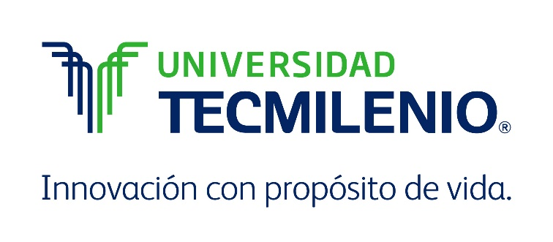
FORMATO DE REVISIÓN PARA AUTOEVALUACIÓN DEL PORTAFOLIO
Nombre: Moya Medina Adrian
Fecha: 06/02/2023
Certificado: Gamming Programmer

Este formato te da la oportunidad de verificar tu cumplimiento con los requerimientos del portafolio.

Instrucciones: señala en la columna del centro si cumples o no con cada requisito mencionado en la columna de la izquierda. Tanto tú como tu facilitador podrán agregar comentarios u observaciones en la columna de la derecha.

Requisito | Cumplido/  No cumplido | Comentarios/ observaciones
Incluí evidencias donde muestro los conocimientos que adquirí. | SI
Incluí evidencias donde se nota la secuencia de aprendizaje de conocimientos. | Si
Incluí evidencias donde muestro las habilidades, actitudes y valores que adquirí. | Si
Incluí evidencias donde se nota la secuencia de aprendizaje de habilidades, actitudes y valores.
Identifiqué qué aprendí y cómo.
Expliqué la secuencia de aprendizaje de conocimientos, habilidades, actitudes y valores.
Identifiqué los factores que discutí y lo que me falta por aprender.
Comparé mis mejores y peores trabajos realizados a lo largo de este certificado.
Identifiqué mis cambios a lo largo del certificado.
Indiqué qué sé sobre mí mismo ahora.

